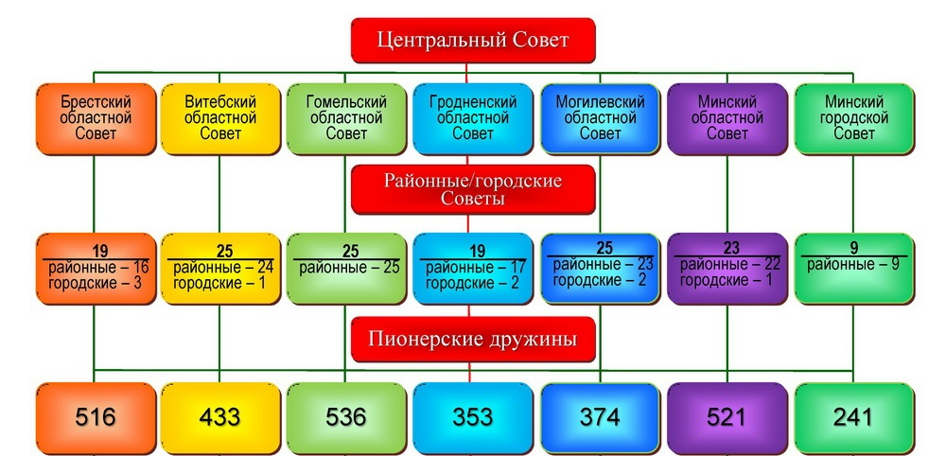

г. Минск, ул. К.Маркса, 40, каб. 48, т. (8017)327-22-18

г. Минск, ул.Фрунзе, 2/4, т. (8017)379-31-61

г. Минск, ул. Уральская, 41, каб. 202, т (8017)373-68-12

